作业三的说明和输入输出图

这里用到的树是顺序二叉树，因此插入结点的顺序会影响树的形状。

文本

已上为插入数据，如此得到的树是一个高度为3的满二叉树。

如下图。

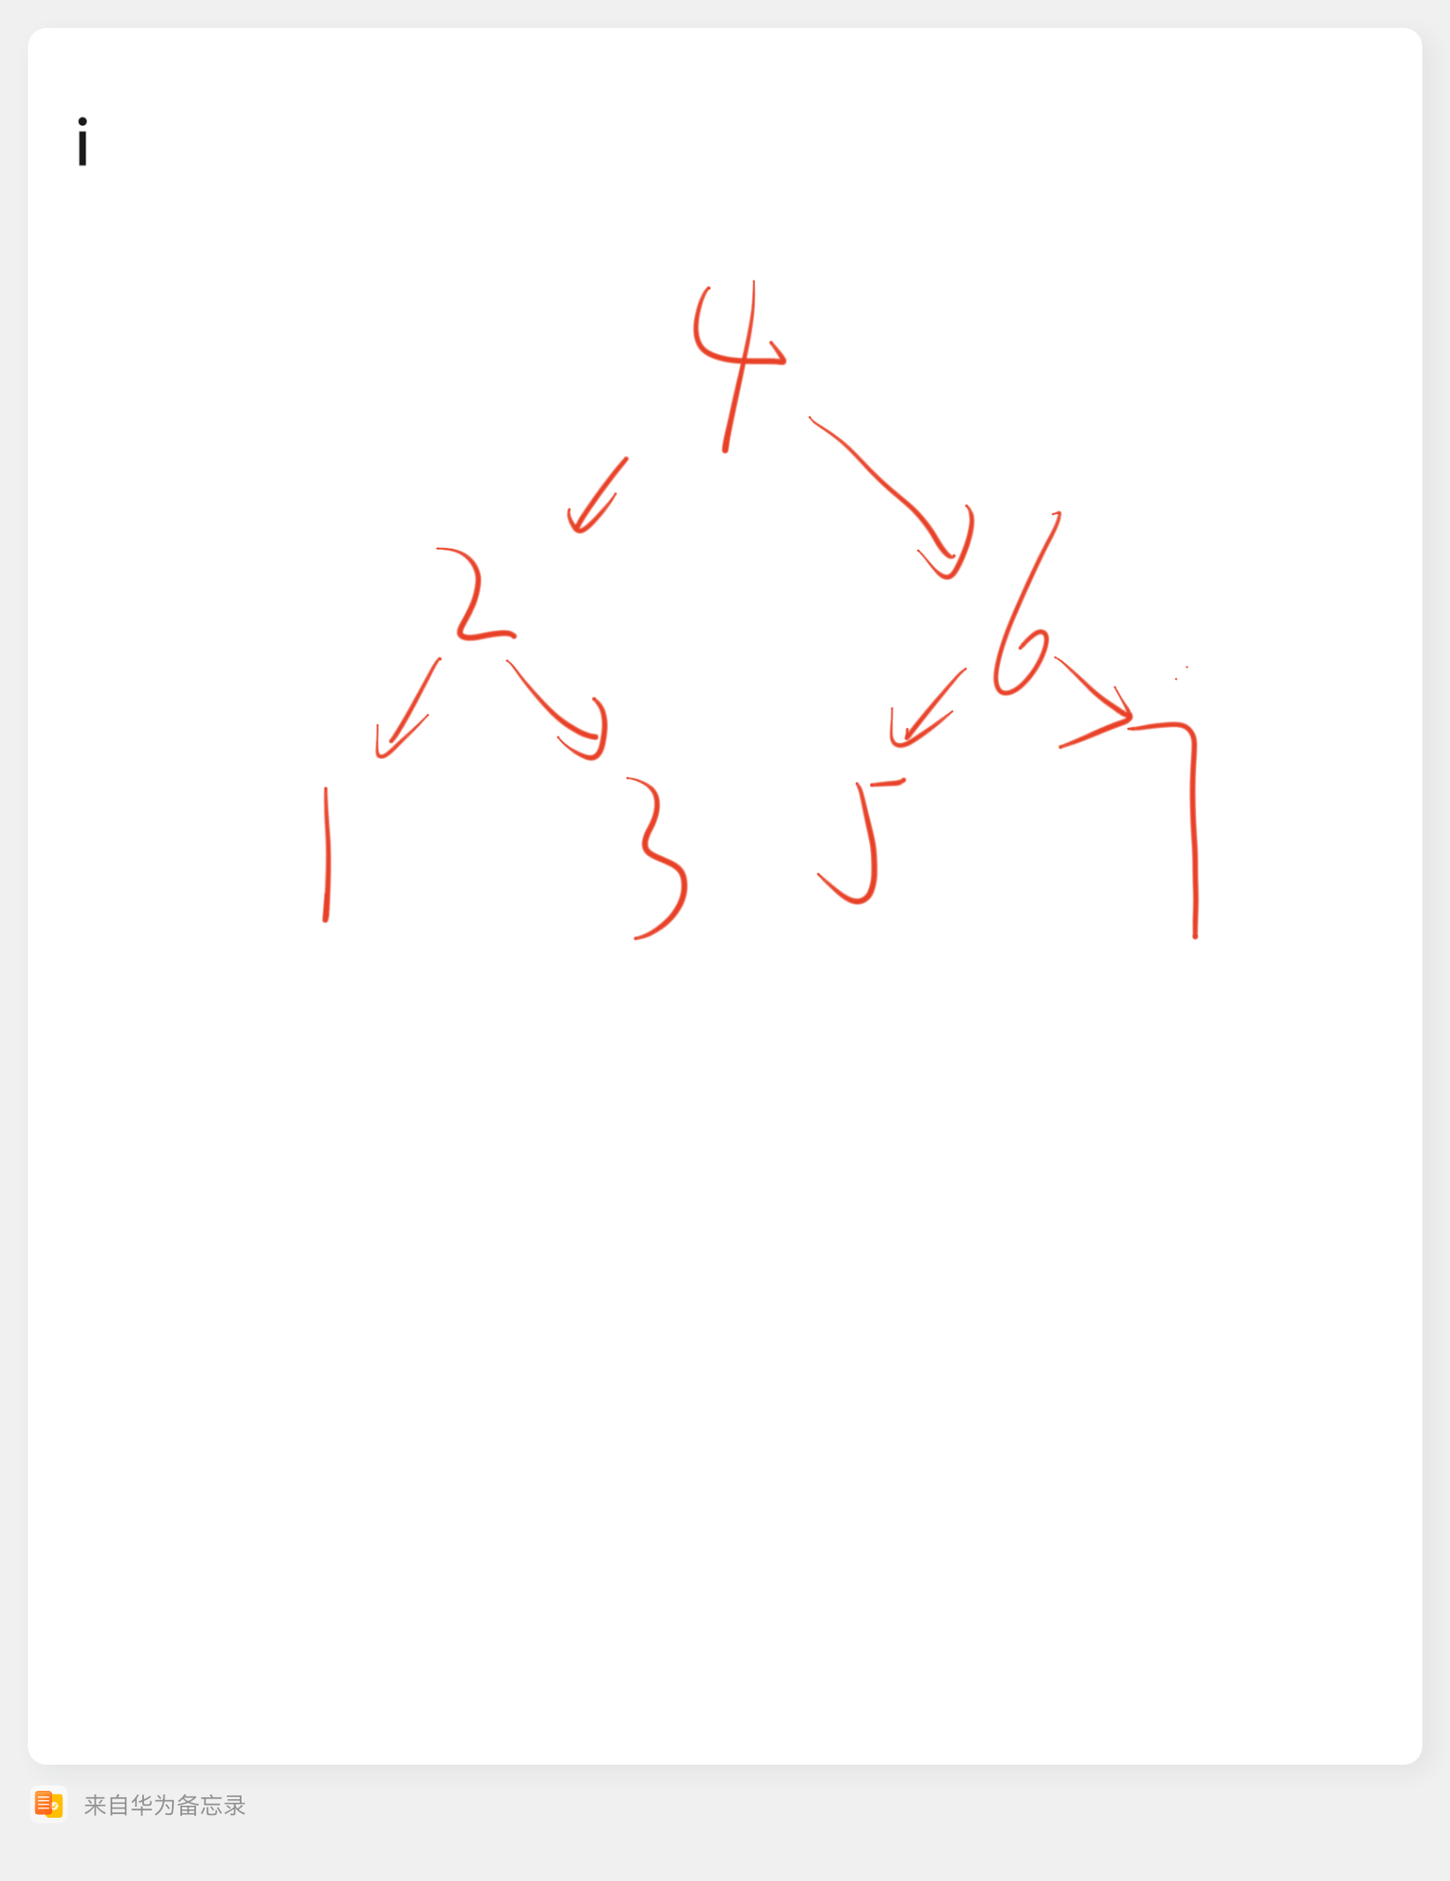

下图为实验结果

1、2行为先序遍历俩种方法结果；

3、4行为中序遍历俩种方法结果；

5、6行为后序遍历俩种方法结果；

7行为层序遍历方法结果；

第8、9行为判断当前树是否为满二叉数和计算其宽度；

第10、11行为删去元素7后判断当前树是否为满二叉数和计算其宽度；

第12行为增加元素8后判断当前树是否为满二叉树。

文本

下图为对应操作：

最后的输出保存在源代码目录下的“result.txt”中